Ф.И.____________________________ Класс________
Вариант 1
Задача 1. Короткое плечо шлагбаума имеет длину 1 м, а длинное плечо – 3 м. На какую высоту (в метрах) опустится конец короткого плеча, когда конец длинного плеча поднимается на 1,8 м?
Решение.
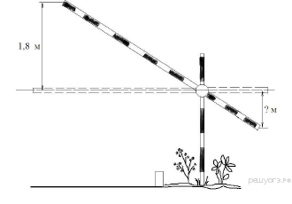

Ответ:

Задача 2. На каком расстоянии (в метрах) от фонаря стоит человек ростом 2 м, если длина его тени равна 1 м, высота фонаря 9 м?
Решение.
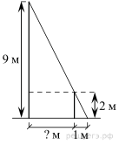

Ответ:
Ф.И._________________________________ Класс________
Вариант 2
Задача 1. Короткое плечо шлагбаума имеет длину 1 м, а длинное плечо – 4 м. На какую высоту (в метрах) поднимается конец длинного плеча, когда конец короткого опускается на 0,5 м?
Решение.
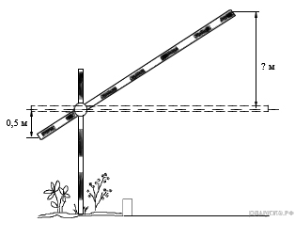

Ответ:

Задача 2. Человек, рост которого равен 1,8 м, стоит на расстоянии 16 м от уличного фонаря. При этом длина тени человека равна 9 м. Определите высоту фонаря (в метрах).
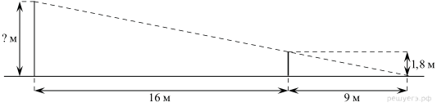
Решение.

Ответ:
Задача 3.(дополнительная задача)
Проектор полностью освещает экран A высотой 80 см, расположенный на расстоянии 120 см от проектора. На каком наименьшем расстоянии (в сантиметрах) от проектора нужно расположить экран B высотой 330 см, чтобы он был полностью освещён, если настройки проектора остаются неизменными?
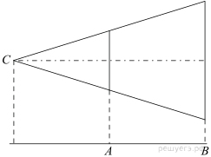
Решение.

Ответ:

Задача 3. (дополнительная задача)
Проектор полностью освещает экран A высотой 80 см, расположенный на расстоянии 120 см от проектора. На каком наименьшем расстоянии (в сантиметрах) от проектора нужно расположить экран B высотой 330 см, чтобы он был полностью освещён, если настройки проектора остаются неизменными?
Решение.

Ответ:

